國際觀專欄(249)美國天主教修女控告Smith & Wesson董事會

李家同

在過去，天主教修女給人的印象是居住在隱蔽的修院裡，不太牽涉到社會案件的，但是顯然情況改變了，一群修女們控告Smith & Wesson董事會，希望能夠阻止公司停止製造攻擊性武器。修女們在控訴文件中聲稱這些槍枝只能用在大規模槍殺案中。

Smith & Wesson生產AR-15步槍，請看下圖。

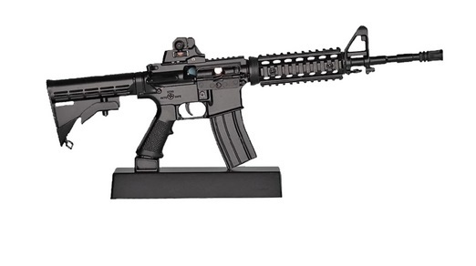

如果控訴成功，一旦有人因為該公司所製造的攻擊性武器受損，該公司的董事們將要負起責任。在過去，武器公司的董事們都不會對這類事情負責，因為美國在2005年修改法律，Remington公司就因為一場兇殺案而被迫賠償7300萬美金。紐約州、伊利諾州和加州都已通過法律，禁止攻擊性武器或者使得人民因此可以控告武器公司。

但是美國的最高法院卻在一連串判案中擴張了美國人攜帶武器的權利。

這群修女們的修會來自密西根州、加州、馬里蘭州、賓州以及奧勒岡州，顯然美國很多的修女們希望槍枝受到更嚴格的管制。這是很容易了解的，畢竟修女們是愛好生命的。

